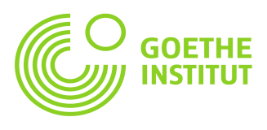 | 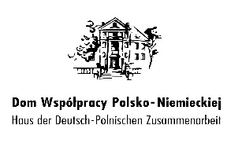

Program
Stan na 26.05.2017

Miejsce: ul. Bojkowska 35A, Budynek 3 – Cechownia, Sala 119

Termin: 31 maja 2017 r., środa

08.45 Zbiórka w biurze Domu Współpracy Polsko-Niemieckiej

09.00 Przejście do sali zajęć i powitanie uczestników i uczestniczek warsztatów

09.00-10.15 Warsztat wprowadzający pt. „Nobliści Śląscy – Maria Göppert-Mayer i Gerhart Hauptmann”.
Dawid Smolorz, germanista, miłośnik historii Górnego Śląska

10.15-10.30 Poczęstunek

10.30-14.00 Warsztat artystyczny pt. „KREATYWNIE o Noblistach Śląskich “
Małgorzata Kulczycka, Fundacja krakOFFska 36

14.00 – 15.00 Obiad

15.00 Zakończenie

